Mes p’tits défis de la semaine
Réalise les petits défis pour occuper ta journée et celle de tes parents !
Et si tu le veux, envoie-moi les résultats pour les partager avec la classe (vidéos, dessins, textes….)
Mercredi 25 |  | Jeudi 26 |  | Vendredi 27
Autour de moi, il y a…  1/ Je prends une photo, ou je dessine ce que je vois par la fenêtre  2/ J’ajoute sur mon dessin, (ou la photo ) des éléments rigolos et inattendus  ( un vaisseau extra-terrestre, une course de vélo, un animal qui ne vit pas à Lipsheim, un monstre…  Envoie ta création  pour la partager avec la classe  Ici, chez moi… j’ai adopté une vache et un singe et les extraterrestres arrivent! Le chien est vrai !  ( réalisé avec Paint 3d)  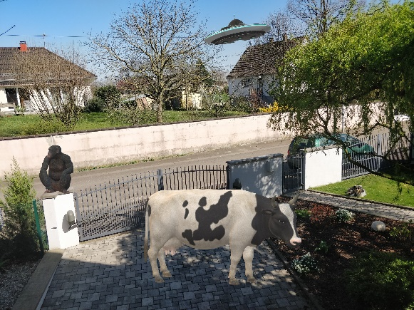 |  | Ma couleur préférée.  « Home-Art »  1/Choisis une couleur  2 / Récolte dans la maison des objets de cette couleur  3/ Regroupe les au sol en formant un cœur  4/ Prends une photo  Envoie ta création  pour la partager avec la classe  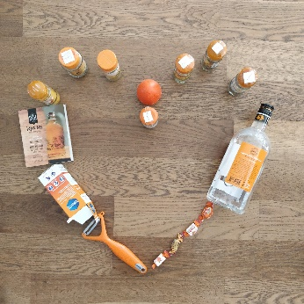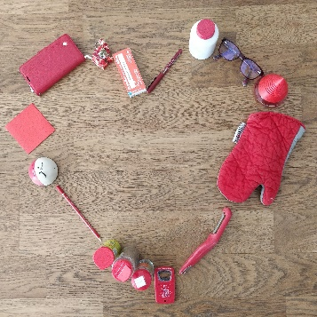 |  | Méli- mélo de mots  En utilisant les prénoms des personnes de ta famille, réalise un méli-mélo coloré et décoré  C  L A  B E N J A M I N L  M E A  E L U  N I R  T C E L I N E  I N  N T  P E R L E
Samedi 28 | Dimanche 29 |  | Lundi 30
Construire une tour infernale  Empile au moins 10 objets sans les faire tomber ( Attention tu n’as pas le droit d’utiliser des objets fragiles) Utilise tes jouets, ou des objets en plastique comme moi..  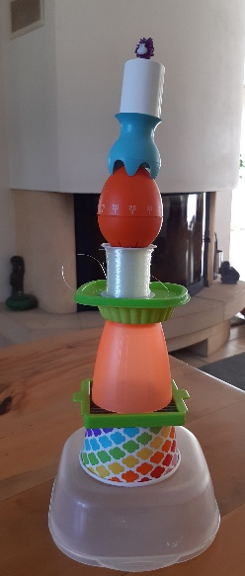  Envoie ta création  pour la partager avec la classe | Pliages  Les petits lapins  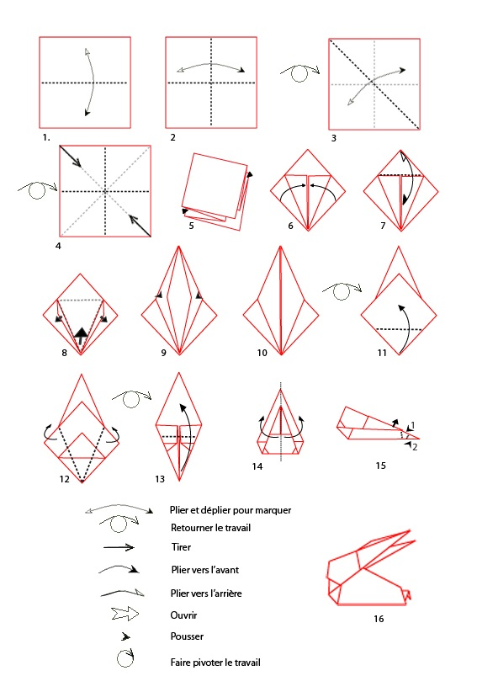  Suis le modèle et réalise tes petits lapins  Envoie ta création  pour la partager avec la classe |  | Je prépare Mardi 1er avril  Invente une fausse nouvelle, Ecris un texte à la manière d’un article de journal :  Envoie ta création pour la partager avec la classe  Exemple :  Edition spéciale du 3 mai 2020  Depuis le 1er avril 2020 les enfants de Lipsheim se nourrissent exclusivement de sardines. On a effectivement constaté que ce poisson avait la possibilité de les rendre tous très savants.  Le professeur Muller témoigne :  « J’ai instauré le régime Sardines à mes élèves depuis 1 mois et leurs résultats sont formidables Ils réussissent absolument tout sans erreur. Je pense d’ailleurs que les élèves de CM1 sont prêts et je les ai inscrits pour qu’ils passent leur baccalauréat en juin 2020. »  Le professeur Muller incite l’ensemble de la population à adopter ce régime révolutionnaire et recommande particulièrement les sardines en conserves au piment d’Espelette.

